Предлагаем несколько занимательных опытов и
экспериментов, которые можно провести с ребенком дома.
Опыт. Цветы лотоса.
Вырежем из цветной бумаги цветы с длинными лепестками. При помощи карандаша закрутите лепестки к центру. А теперь опустите разноцветные лотосы на воду, налитую в таз. Буквально на ваших глазах лепестки цветов начнут распускаться. Это происходит потому, что бумага намокает, становится постепенно тяжелее и лепестки раскрываются.

Опыт со свечой.
Закрепить свечку в тарелке и налить подкрашенной воды. Поджечь свечу и накрыть её стаканом. Свеча потухнет, так как весь кислород сгорел и за счёт вакуума, который там образовался, вода поднимается вверх.

Опыт. Утопи и съешь.
Хорошенько вымойте два апельсина. Один из них положите в миску с водой. Он будет плавать. И даже если очень постараться, утопить его не удастся. Очистите второй апельсин и положите его в воду. Ну, что? Глазам своим не верите? Апельсин утонул. Как же так? Два одинаковых апельсина, но один утонул, а второй плавает? Объясните ребенку: "В апельсиновой кожуре есть много пузырьков воздуха. Они выталкивают апельсин на поверхность воды. Без кожуры апельсин
тонет, потому что тяжелее воды, которую вытесняет".

Опыт. Пенный замок.
В небольшую ёмкость налейте немного средства для мытья посуды, добавьте воды и размешайте. Возьмите широкую коктейльную трубочку, опустите в миску и начинайте дуть. Одновременно с громким бульканьем на глазах у ребёнка вырастет облако переливающихся пузырей.
Дайте ребёнку трубочку и предложите подуть сначала вместе с вами, затем самостоятельно. поставьте внутрь пены пластмассовую или резиновую игрушку – это
«принц, который живёт в пенном замке».

Опыт. Чудесные спички.
Вам понадобится 5 спичек. Надломите их посредине, согните под прямым углом и положите на блюдце. Капните несколько капель воды на сгибы спичек. Наблюдайте. Постепенно спички начнут расправляться и образуют звезду.
Причина этого явления. Которое называется капиллярность, в том, что волокна деревьев впитывают влагу. Она ползёт всё дальше по капиллярам. Дерево набухает, а его уцелевшие волокна «толстеют», и они уже не могут сильно сгибаться и начинают расправляться.

Подготовила воспитатель:
Микшина Наталья Геннадьевна
Государственное бюджетное учреждение Новосибирской области «Социально- реабилитационный центр для несовершеннолетних»
Г. Татарск

«Занимательные опыты и эксперименты»

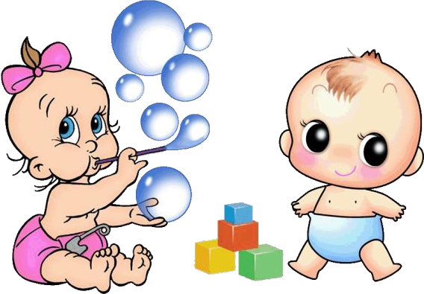

В каждом ребенке заложено стремление познавать окружающий мир. Воспитанники каждый день стараются узнать что-то новое, и у них всегда много вопросов. Им можно объяснять некоторые явления, а можно наглядно показать, как работает та или иная вещь, тот или иной феномен. Отличный инструмент для этого – опыты и эксперименты.

Опыты помогают развивать речь, мышление, логику, творчество ребенка, наглядно показывать связи между живым и неживым в природе.

В связи с этим особый интерес представляет изучение детского экспериментирования.
Детское экспериментирование – это один из ведущих видов деятельности ребёнка.
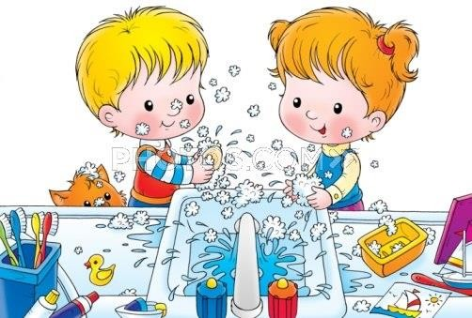
Очевидно, что нет более пытливого исследователя, чем ребёнок. Воспитанник охвачен жаждой познания и освоения огромного нового мира.

С готовностью показываю предметы, притягивающие любопытный взор и рассказываете о них?

На занятиях уделяется много внимания детскому
экспериментированию:

- организуется исследовательская деятельность детей;
- создаются специальные проблемные ситуации;

- проводятся занятия;

Несложные опыты и эксперименты воспитанники могут организовать и самостоятельно под руководством воспитателя. Для этого не требуется больших усилий, только желание, немного фантазии и конечно, некоторые научные знания.

То, что я услышал, я забыл
То, что я увидел, я помню
То, что я сделал, я знаю

Конфуций

